Министерство цифрового развития, связи и массовых
коммуникаций Российской Федерации
Ордена Трудового Красного Знамени
федеральное государственное бюджетное образовательное учреждение высшего образования
«МОСКОВСКИЙ ТЕХНИЧЕСКИЙ УНИВЕРСИТЕТ
СВЯЗИ И ИНФОРМАТИКИ»

ОТЧЕТ ПО ЛАБОРАТОРНОЙ РАБОТЕ №7

Тема: Основы JavaScript и работа с DOM на странице блога

Дисциплина: | Прикладные информационные системы
Выполнил: | Тарковский Мухтар-Паша ,  гр. БСТ2251

Москва 2026

Оглавление
1. Цель работы 3
2. Задачи работы 3
3. Отчет о выполнении 3
3.1 Подготовка проекта lab7 3
3.2 Подключение JavaScript: файл helloworld.js 4
3.3 Список студентов и форматированный вывод (printStudents) 5
3.4 Фильтрация студентов по группе 6
3.5 Добавление кнопки «свернуть» и обработчика клика 7
3.6 Сворачивание и разворачивание информации о посте 8
3.7 Улучшенная реализация через CSS-класс folded у .one-post 10
Вывод 11
Список использованных источников 11

Цель работы
Освоить базовый синтаксис JavaScript, работу с массивами/объектами и функциями, а также научиться взаимодействовать с DOM: навешивать обработчики событий, изменять свойства элементов и реализовать сворачивание/разворачивание информации о посте на главной странице блога.

Задачи работы
- Создать папку lab7 и скопировать в нее проект blog из лабораторной работы №6.
- Создать директорию articles/static/js и файл helloworld.js, подключить его на страницу и проверить в DevTools.
- Реализовать в JavaScript список студентов groupmates и функцию форматированного вывода printStudents (через console.log).
- Написать функцию фильтрации студентов по группе.
- Добавить на главную страницу кнопку «свернуть» для каждого поста и реализовать обработчик клика в fold-post.js.
- Сделать переключение состояний «свернуть/развернуть» и скрытие/показ элементов поста (author/date/excerpt).
- Выполнить улучшенную реализацию через CSS-класс folded у родителя one-post и минимальный обработчик JS.

Отчет о выполнении

Подготовка проекта lab7
Создана директория lab7. В нее скопирован проект blog из лабораторной работы №6 (включая приложение articles, шаблоны, статику и базу данных).
Листинг 1 — Команды подготовки проекта
cd lab7\blog
python manage.py runserver
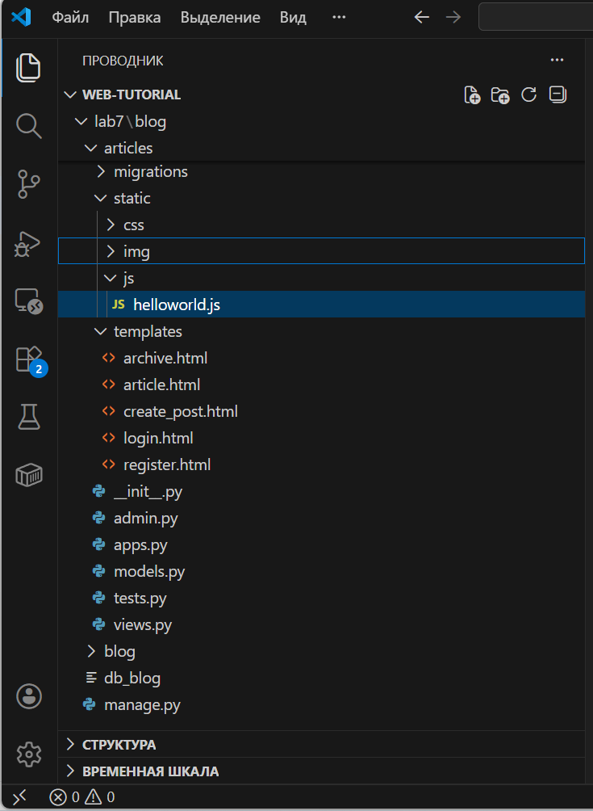
Рисунок 1 — Структура проекта (lab7)

Подключение JavaScript: файл helloworld.js
В директории articles/static/ создана папка js/ и файл helloworld.js. Файл подключен к странице (archive.html) через тег <script>.
Листинг 2 — Подключение helloworld.js в шаблоне (archive.html)
{% load static %}
...
<script src="{% static 'js/helloworld.js' %}"></script>
</body>
</html>
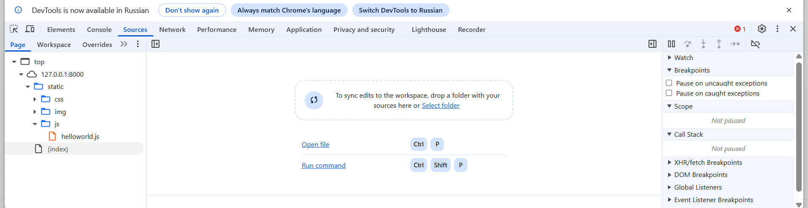
Рисунок 2 — Подключенный JavaScript-файл helloworld.js в DevTools

Список студентов и форматированный вывод (printStudents)
В файле helloworld.js создан массив объектов groupmates. Реализованы функции rpad и printStudents для форматированного вывода таблицы студентов в консоль.
Листинг 3 — groupmates, rpad и printStudents (helloworld.js)
var groupmates = [
{"name": "Василий", "group": "912-2", "age": 19, "marks": [4,3,5,5,4]},
{"name": "Анна", "group": "912-1", "age": 18, "marks": [3,2,3,4,3]},
{"name": "Георгий", "group": "912-2", "age": 19, "marks": [3,5,4,3,5]},
{"name": "Валентина", "group": "912-1", "age": 18, "marks": [5,5,5,4,5]}
];
var rpad = function(str, size){
str = String(str);
while (str.length < size){
str += " ";
}
return str;
};
var printStudents = function(students){
console.log(
rpad("Имя студента", 15),
rpad("Группа", 8),
rpad("Возраст", 8),
rpad("Оценки", 20)
);
for (var i = 0; i <= students.length - 1; i++){
console.log(
rpad(students[i]['name'], 15),
rpad(students[i]['group'], 8),
rpad(students[i]['age'], 8),
rpad(students[i]['marks'], 20)
);
}
console.log("\n");
};
printStudents(groupmates);
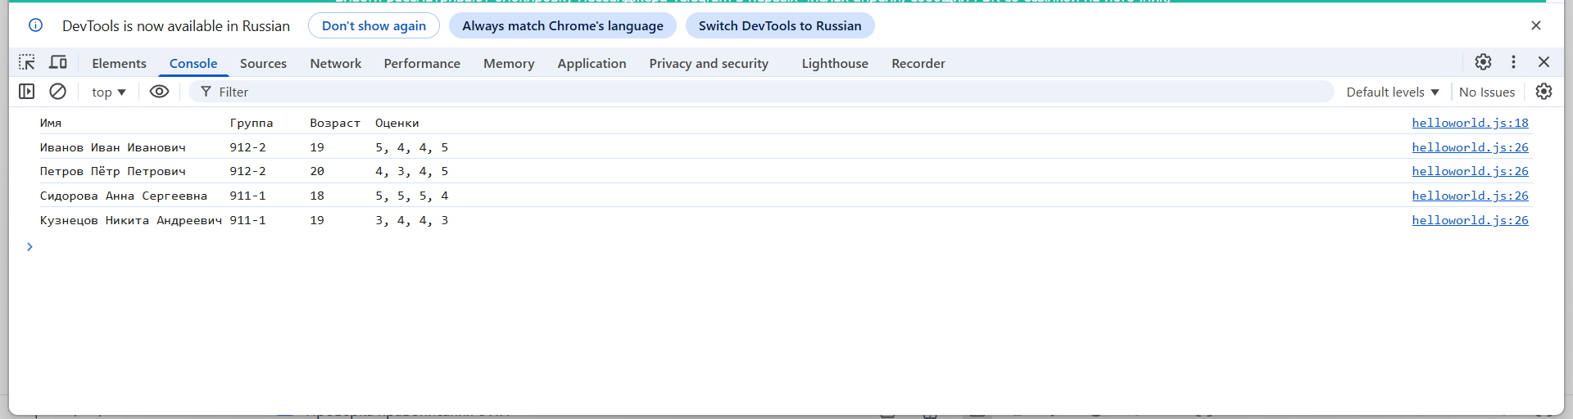
Рисунок 3 — Вывод printStudents(groupmates) в консоли

Фильтрация студентов по группе
Реализована функция filterByGroup, которая возвращает только студентов, обучающихся в указанной группе.
Листинг 4 — Фильтрация по группе (helloworld.js)
var filterByGroup = function(students, groupName){
var result = [];
for (var i = 0; i < students.length; i++){
if (students[i].group == groupName){
result.push(students[i]);
}
}
return result;
};
printStudents(filterByGroup(groupmates, "912-2"));
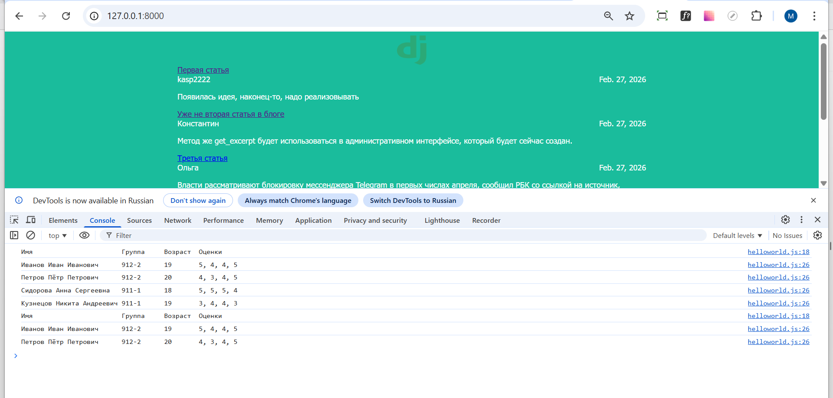
Рисунок 4 — Фильтрация студентов по группе (JavaScript)

Добавление кнопки «свернуть» и обработчика клика
На главной странице архива к каждому посту добавлена кнопка «свернуть». Кнопке задан класс fold-button. Далее создан файл fold-post.js, в котором всем кнопкам добавлен обработчик события click.
Листинг 5 — Фрагмент archive.html: кнопка fold-button
<div class="one-post">
<h2 class="post-title">{{ post.title }}</h2>
<div class="article-info">
<div class="article-author">{{ post.author.username }}</div>
<div class="article-created-date">{{ post.created_date }}</div>
</div>
<p class="article-text">{{ post.get_excerpt }}</p>
<button class="fold-button">свернуть</button>
</div>
Листинг 6 — Базовый обработчик click (fold-post.js)
var foldBtns = document.getElementsByClassName("fold-button");
for (var i = 0; i < foldBtns.length; i++){
foldBtns[i].addEventListener("click", function(event) {
console.log("you clicked ", event.target);
});
}
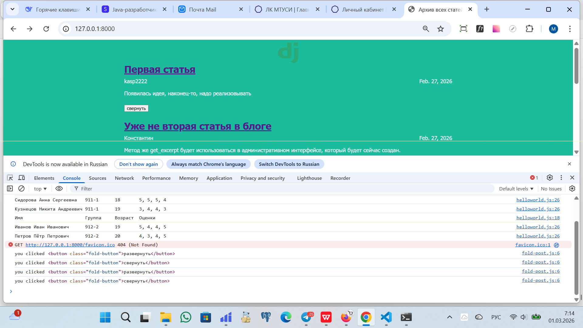
Рисунок 5 — Проверка addEventListener для fold-button (console.log)

Сворачивание и разворачивание информации о посте
Реализовано скрытие элементов article-author, article-created-date и article-text при нажатии на кнопку. Текст кнопки меняется на «развернуть». При повторном клике элементы становятся видимыми, а кнопка возвращается в состояние «свернуть».
Листинг 7 — Переключение состояния (fold-post.js)
var foldBtns = document.getElementsByClassName("fold-button");
for (var i = 0; i < foldBtns.length; i++){
foldBtns[i].addEventListener("click", function(e) {
var displayState = "none";
var btnText = "развернуть";
var btnClass = "fold-button folded";
if (e.target.className == "fold-button folded"){
displayState = "block";
btnText = "свернуть";
btnClass = "fold-button";
}
e.target
.parentElement
.getElementsByClassName('article-author')[0]
.style.display = displayState;
e.target
.parentElement
.getElementsByClassName('article-created-date')[0]
.style.display = displayState;
e.target
.parentElement
.getElementsByClassName('article-text')[0]
.style.display = displayState;
e.target.innerHTML = btnText;
e.target.className = btnClass;
});
}
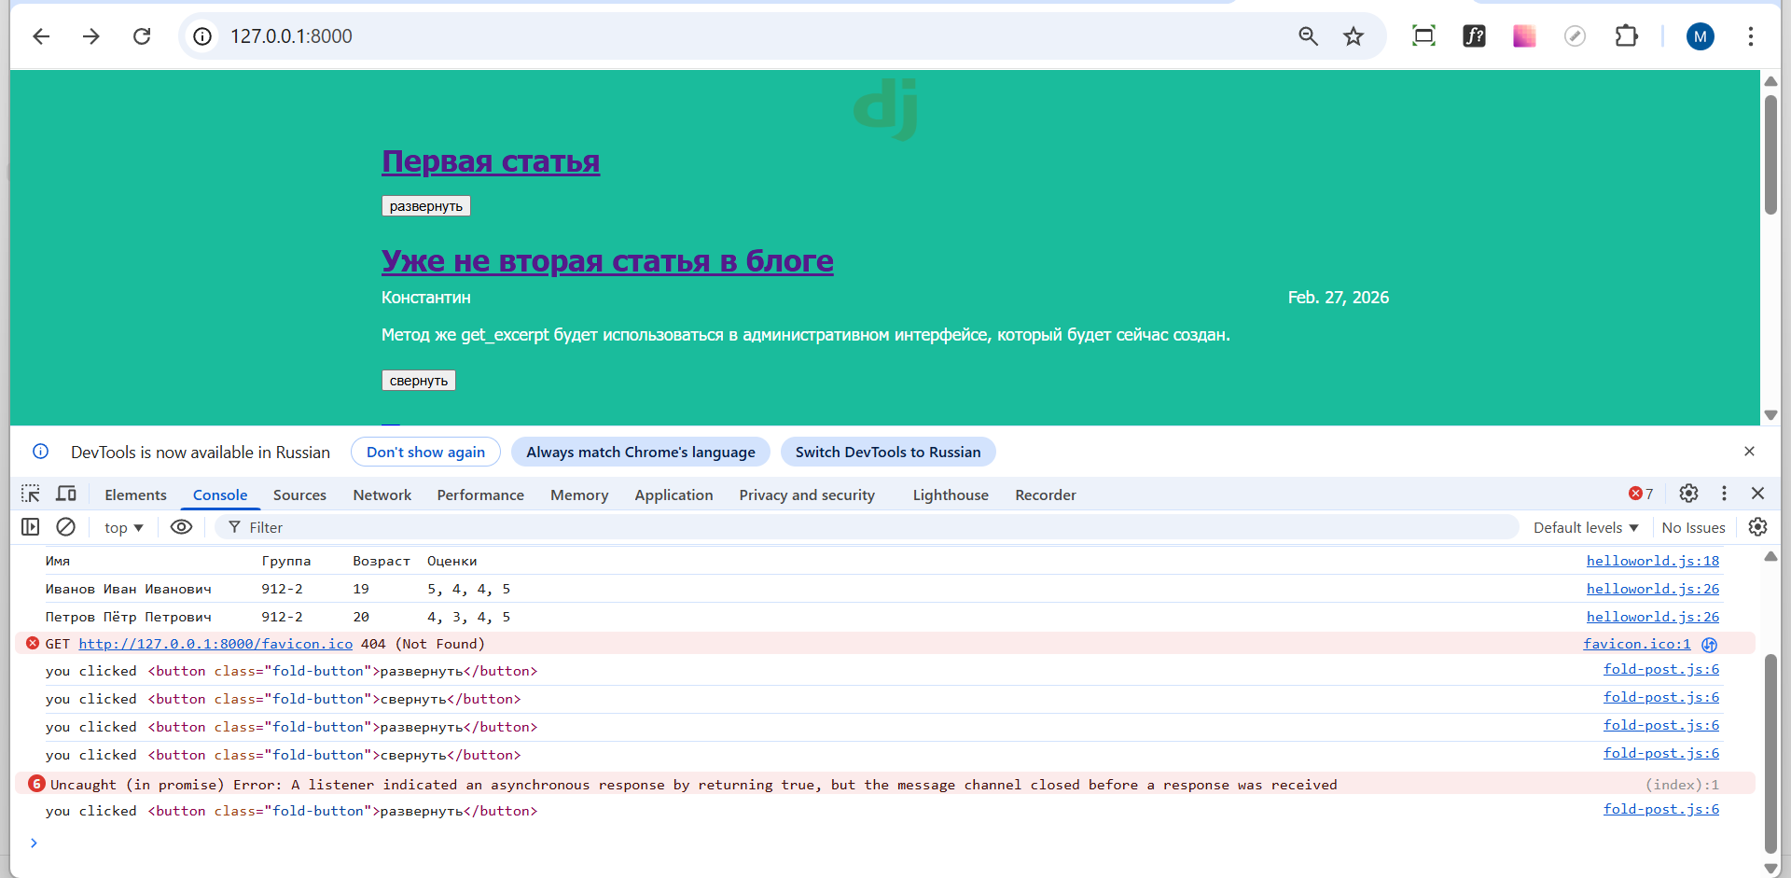
Рисунок 6 — Сворачивание информации о посте (DOM)
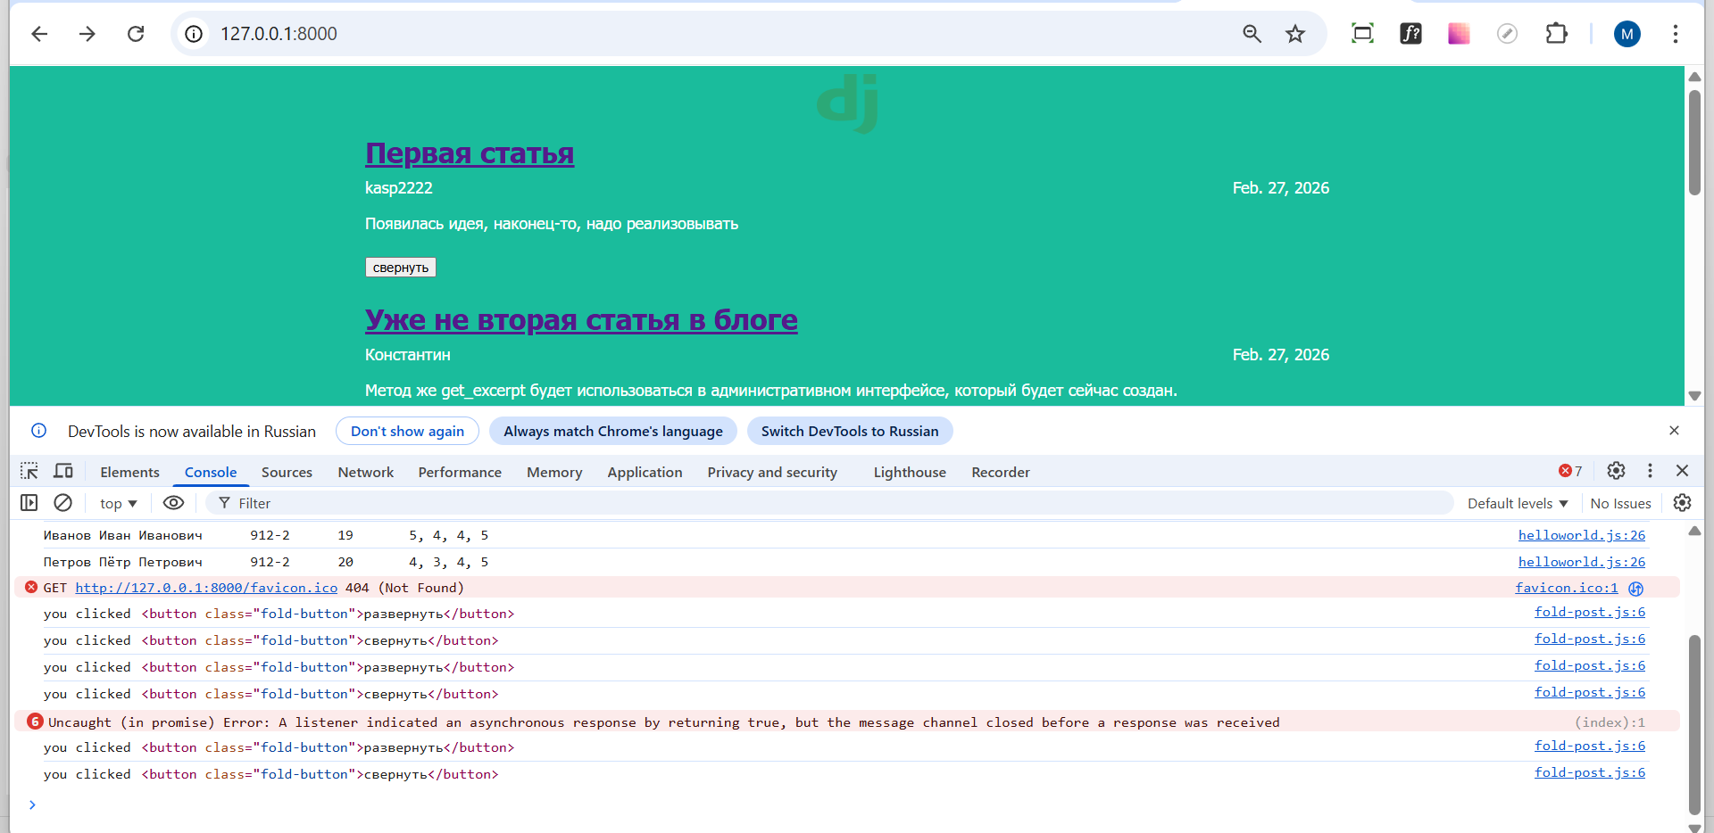
Рисунок 7 — Разворачивание информации о посте (DOM)

Улучшенная реализация через CSS-класс folded у .one-post
Для уменьшения объема JavaScript-кода реализовано переключение CSS-класса folded у родительского блока .one-post. Скрытие элементов выполняется CSS-правилами вида .one-post.folded .article-author { display:none; }. В обработчике клика остается только изменение текста кнопки и добавление/удаление класса folded.
Листинг 8 — CSS-правила для folded (articles/static/css/article.css)
.one-post.folded .article-author { display: none; }
.one-post.folded .article-created-date { display: none; }
.one-post.folded .article-text { display: none; }
Листинг 9 — Минимальный JS для folded (fold-post.js)
var foldBtns = document.getElementsByClassName("fold-button");
for (var i = 0; i < foldBtns.length; i++) {
foldBtns[i].addEventListener("click", function (event) {

// Для проверки обработчика (для отчёта)
console.log("you clicked", event.target);

var onePost = event.target.closest(".one-post");

if (onePost.classList.contains("folded")) {
onePost.classList.remove("folded");
event.target.textContent = "свернуть";
} else {
onePost.classList.add("folded");
event.target.textContent = "развернуть";
}
});
}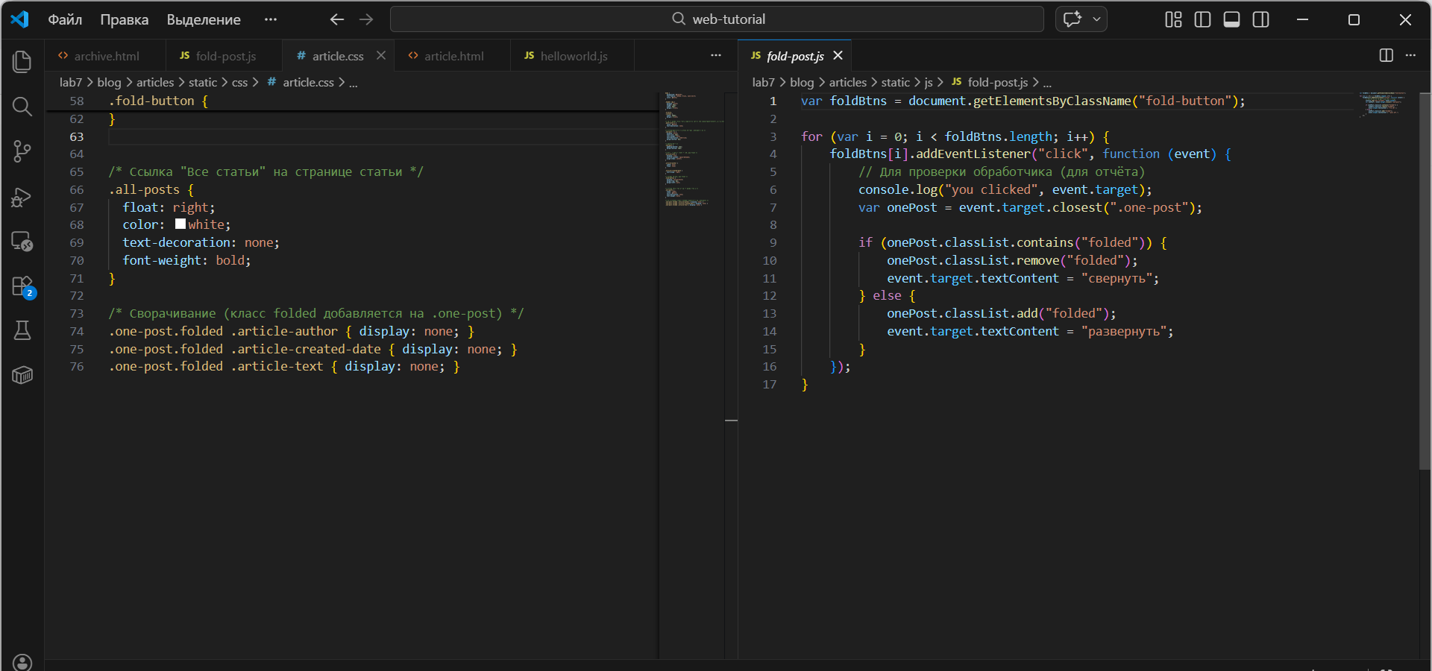
Рисунок 8 — Реализация сворачивания через CSS-класс folded

Вывод
В ходе лабораторной работы изучены основы JavaScript: объявление переменных, массивы объектов, функции и циклы. Реализованы функции rpad/printStudents и фильтрация студентов по группе с выводом результатов в консоль. Также выполнена работа с DOM: добавлены кнопки «свернуть/развернуть» для постов, реализованы обработчики событий click и управление видимостью элементов поста. Реализована оптимизированная версия решения через CSS-классы и их переключение.

Список использованных источников
1. Методические рекомендации к лабораторным занятиям (ЛР №7: основы JavaScript и работа с DOM).
2. Документация MDN Web Docs: JavaScript, DOM API, addEventListener(), classList.
3. Создание веб-приложений. Учебное пособие. А. В. Титков,
С. А.Черепанов. Томский государственный университет систем управления и радиоэлектроники, 101 стр. - 2014.

